早期妊娠妇女的护理
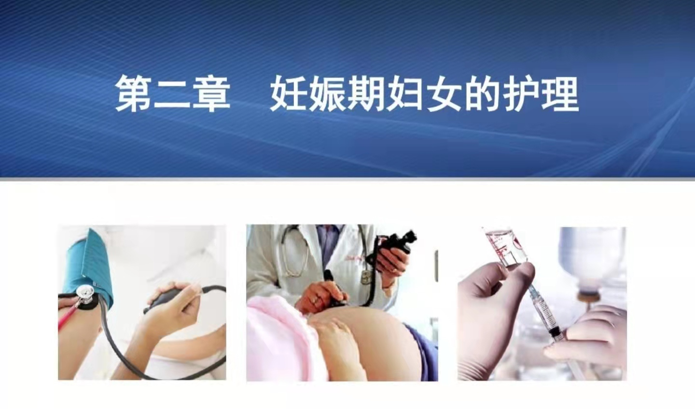

专业：护理

课程：妇产科护理

讲授班级：2020级护理3班

2021年10月

教案首页
教师 | 杨玉 | 学科 | 妇产科护理 |  | 班级 | 护理3班 | 年级 | 2020级
课题 | 早期妊娠妇女的护理 |  |  | 共（2）课时 |  | 课型 | 理论
教  学  目  标 | 知识目标：1.掌握胎儿附属物的功能  2.掌握妊娠早期妇女的护理措施  3.熟悉妊娠期母体的生理变化  能力目标：1.能正确为早期妊娠妇女做出护理诊断并制定相应护理措施  素质目标：1.培养人文护理情怀，关心爱护孕妇
教学  重难  点及  解决  方案 | 教学重点:妊娠早期妇女的护理措施  教学难点:妊娠发生、妊娠早期母体生理心理变化  解决方案：1.任务驱动教学法  2.视频图片展示法  3.小组讨论展示法  4.模型演示法
教具准备 | 黑板、多媒体设备、视频、动画、雨课堂APP、大学慕课
学情分析 | 学生为套读本科二年级的学生，学习积极性较强，求知欲强，能自主学习，但由于尚未学习过妇产科护理相关知识，对于妊娠期相关知识缺乏，加之理解能力较差，需要耐心引导同学，形象展示相关知识使学生能够身临其境。
教法  学法 | 教法：任务驱动教学法、案例分析法、情景模拟法、图片视频展示法  学法：导向式学习法、归纳总结学习法、自主探究学习法、小组合作学习法
教材及参  考资料 | 教材：《妇产科护理》饶凤英 徐元屏 高等教育出版社  参考资料：《妇产科护理学》郑修霞 人民卫生出版社 第六版
课后  作业 | 课堂作业:  某初孕妇，27岁，大学毕业，小学教师，以排便困难2周，伴便后出血为主诉入院。现孕14周。怀孕前每2日大便1次，粪质干硬。早孕期间轻度恶心，无呕吐。身高162cm，体重72kg，平素喜食甜食及油炸食品。每日饮水约500ml，进食水果、蔬菜较少。无家族遗传病史，无传染病及接触史。当与她讨论排便问题时，显得十分沮丧,担心体内毒素不能及时排除，将会影响胎儿健康。根据以上资料，请回答:1.该患者常见的护理诊断。  2.该患者的护理措施
教学  反思 | 本次课的优点：以学生为主体，引导学生思考、讨论。结合板书、模型、多媒体、视频、图片等教学资源，使学生易学、易懂、易掌握  不足之处：学生护理专业基础薄弱，缺乏临床思维，团队意识较弱，所以在以后的教学过程中多应引导学生思考，加强综合案例进行团队训练。

教学过程（设计方案） | 教法 | 时间分配
教学结构及过程设计：  组织教学  导入新课  任务一  妊娠生理  布置作业、学习任务  任务四 课堂总结  总结注意事项  任务三 互动提问  任务二 早期妊娠护理 | 通过图片，以提问法回顾知识点  通过视频导入新课，启发思考及提问  结合图片进行示范性讲授，播放视频提高兴趣  结合图片，对重难点进行讲授，并在模型上示范操作，突破重难点  通过互动鼓励同学，掌握知识提升自我。  启发性总结操作的要点，便于学生记忆  布置课后作业分组讨论  并预习新课 | 3min  5min  35min  35min  5min  5min  2min
教学内容
时间分配 | 教学内容 | 学生活动 | 教师活动 | 实训设备
1.教学准备及新课导入（8min） | 一、组织教学  1.学生集合，师生问好、整理着装，  2.班级考勤，强调课堂纪律  二、新课引入  1．复习旧课 导入新课  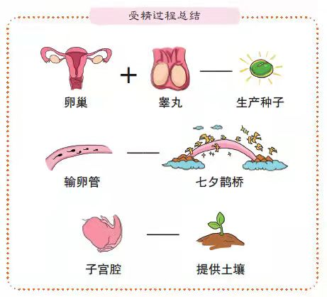  （1）子宫内膜的周期性变化  （2）雌、孕激素的作用？  2．讲授内容  第一节 妊娠生理  妊娠（Pregnancy）是胚胎(Embryo)和胎儿(Fetus)在母体内生长发育的过程。卵子受精是妊娠的开始，胎儿及其附属物自母体排出是妊娠的终止。  受精与着床 | 思考、回答问题、制定学习目标  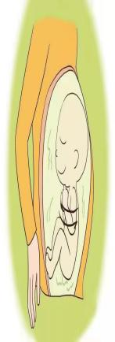  学生思考妊娠一共分为哪几个时期？宝宝需要在母亲身体里待多久才能够出来？ | PPT演示讲授  引导学生思考学习  引导式发问，提问学生，激励学习，结合生活实际举例，如：“常言道十月怀胎的说法正确与否？”
2.实施教学一（35min） | 1. 受精(Fertilization)：精子与卵子相结合的过程。  2. 受精卵的发育：包括桑椹期、囊胚期、两胚层期、三胚层期。  3. 着床(Implantation)：囊胚侵入到子宫内膜的过程,也称植入。  4. 蜕膜的形成：孕卵着床后，子宫内膜发生蜕膜样变，可分为三个部分：底蜕膜、包蜕膜和壁(真)蜕膜。  （二）胎儿附属物的形成与功能胎儿附属物是指胎儿以外的其他组织，包括胎盘、胎膜、脐带和羊水。  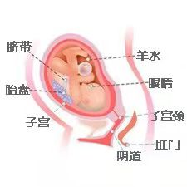  1.胎盘（Placenta）  （1）胎盘的形成：由底蜕膜、叶状绒毛膜和羊膜共同构成。  （2）胎盘的功能：气体交换、供给营养、排泄废物、防御功能、合成功能。  2.胎膜（fetal membrane）胎膜是由平滑绒毛膜和羊膜组成。  3.脐带(umbilical cord)  脐带长度、足月胎儿脐带长约30~70cm，平均长50cm。  脐带结构：脐带表面有羊膜覆盖，里面有三根血管，一根脐静脉，二根脐动脉。  4.羊水(amniotic fluid)充满于羊膜腔内的液体称羊水，足月妊娠羊水量平约1000~1500毫升。（三）胎儿发育及生理特点  [胎儿发育]  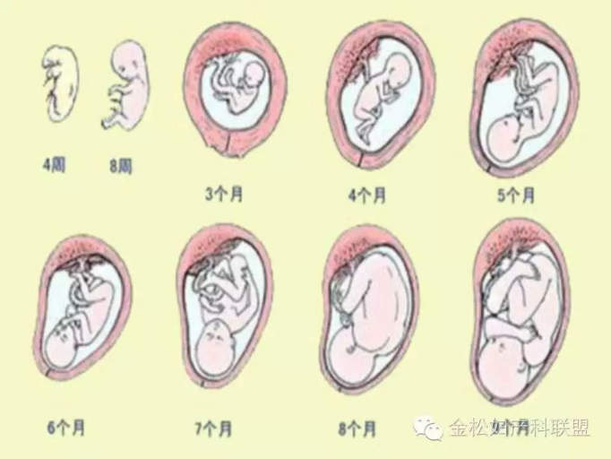  妊娠4周末：可辨胚盘与体蒂。  妊娠8周末：B超可见早期心脏形成并有搏动。  妊娠12周末：外生殖器已发育。  妊娠16周末：胎儿在宫内活动、孕妇自觉胎动感。  妊娠20周末：临床上可听到胎心音。  妊娠24周末：皮下脂肪开始沉积。  妊娠28周末：胎儿娩出后经特殊护理能存活。具有早产儿的特点。  妊娠32周末：出生后经一般护理，可以存活。  妊娠36周末：娩出后同足月儿，可以存活。  妊娠40周末：娩出后称为足月新生儿。具有足月新生儿的特点。 | 听课、  思考、做笔记  回答问题：宝宝在妈妈里肚子里时，靠什么汲取营养？ | PPT演示讲授  引导学生思考学习  提出疑问，回答问题
教学实施二（35min） | ［生理变化］  - 生殖系统的变化  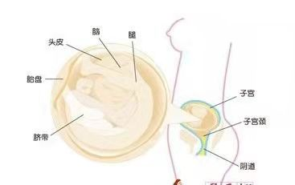  （1）子宫：子宫变化最显著，子宫增大变软，子宫大小由非妊娠时7cm×5cm×3cm增大至妊娠足月时的35cm×22cm×25cm。宫腔容积由非孕时5ml增加到足月妊娠时约5000ml，子宫重量由非妊娠时50克增加到足月妊娠1000克。子宫峡部由非妊娠时1cm长，足月妊娠时形成子宫下段长约8~10cm。子宫颈着色。  （2）卵巢：略增大，一侧卵巢可见妊娠黄体。妊娠黄体可维持10周，孕3~4个月开始萎缩。  （3）输卵管：妊娠期伸长变粗。  （4）阴道：阴道粘膜着色、增厚，组织变松软，伸展性增加。  2.乳房乳房增大、乳头乳晕着色，乳晕上皮脂腺肥大形成蒙氏结节。  3.循环及血液系统  （1）心脏：心率每分钟增加约10~15次，心脏容量约增加10%，心搏出量增加30%。  （2）血液：血容量逐渐，至妊娠32~34周达高峰，约增加35%，血浆增加多于红C增加，出现生理性贫血，白细胞增加可达10×109/L以上，凝血因子增加，血沉加快。  3.泌尿系统由于孕妇及胎儿代谢产物增多，肾脏负担加重。  4.呼吸系统孕妇呼吸以胸式为主，每分钟不超过20次。  5.消化系统妊娠早期可出现不同程度的早孕反应，孕12周左右自然消失。肠蠕动减弱，易便秘。  6内分泌系统各种内分泌腺均有体积增大或功能增强。  - 其他体重增加、皮肤色素沉着、矿物质缺乏。  第二节 早期妊娠妇女的护理  临床上将妊娠全过程分为三个时期，妊娠在12周之前为早期妊娠；妊娠在13~27周末为中期妊娠；妊期在28周以后为晚期妊娠。  （一）早期妊娠诊断  - 病史  （1）停经（Menopause）：月经周期正常且有性生活史的生育年龄妇女，一旦月经过期10天以上，应首先考虑妊娠。  （2）早孕反应（Morning sickness）：半数左右妇女，在停经6周左右出现恶心、呕吐、食欲减退和偏食，称之早孕反应，一般在12周左右自然消失。  （3）尿频：排尿次数增加，子宫增大压迫膀胱而引起。  2.临床表现  （1）乳房：乳房增大、乳头乳晕着色。  （2）子宫增大变软、子宫峡部极软，双合诊时，子宫体与子宫颈似不相连，称黑加氏征（Hegar's sign）。  3.辅助检查：  （1）妊娠试验：检测孕妇尿中的绒毛膜促性腺激素（HCG）。  （2）超声检查，妊娠5周时，B超即可诊断。  （3）宫颈粘液检查，只见成行的椭圆体，不见羊齿状结晶。  （4）黄体酮试验，每日肌注黄体酮20mg，连用3天，如停药后7日仍不来月经，可考虑妊娠。  （5）基础体温测定，停经后高温期持续在21天以上，妊娠可能性很大。 | 听课、  思考、做笔记    结合生活现象，常见的早孕反应有哪些？ | PPT演示讲授  引导学生思考学习  总结妊娠初期正常的早孕反应和异常现象。
理论应用（5min） | 1 ．胎盘的功能有哪些，请一位同学口头回答。  2 ．结合生活实际，考虑妊娠早期妇女应如何护理。 | 结合理论知识回答问题 | 总结理论并进行提问
课堂总结（5min） | 1 ．胎儿附属物是指胎儿以外的其他组织、胎盘、胎膜、脐带、羊水。  2 ．胎盘的功能有：气体交换、供给营养、排泄废物、防御功能、合成功能。  3 ．早期妊娠母体临床表现主要有：停经、早孕反应、尿频、乳房蒙氏结节 | 做笔记，及时复习 | 引导学生归纳总结
作业布置(2min) | 1.慕课课后讨论    2.预习新课 | 完成中国大学慕课妇产科护理学妊娠期妇女护理这一章节的讨论题目，课后总结与思考。 | 在中国大学mooc课上回复学生的讨论答案，提出学习建议。

板书设计
妊娠早期妇女的护理

一、学习目标
1.掌握早、中、晚期妊娠诊断。
2.掌握妊娠期护理评估及护理措施。
3.了解受精及受精卵的发育和植入
胎儿附属物的形成与功能。
二、定义
1.妊娠
2.植入
3.胎儿附属物
三、胎儿发育的特征

- 妊娠早期母体的变化
停经
早孕反应
乳房变化（蒙氏结节）

